**Числом и умением (математика, 9 класс)**

**Рабочий лист учителя**

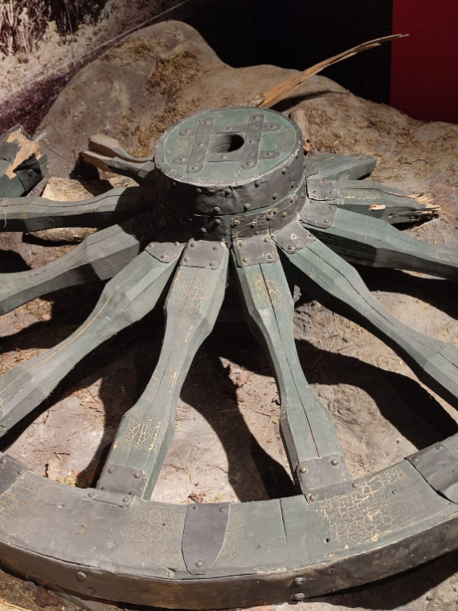**Задача 1 (Колесо).** В одном из залов музея найдите колесо, изображённое на рис. 1.

Рис. 1

**Задание 1.1.** Заполните таблицу, сделав необходимые измерения.

|  |  |  |  |  |
| --- | --- | --- | --- | --- |
|  | Радиус,  см | Диаметр, см | Длина окружности, см | Радиус оси колеса, см |
| Колесо |  |  |  |  |

**Задание 1.2.** Сколько оборотов сделало колесо, если повозка военного обоза проехала 18 км.

Ответ: __________.

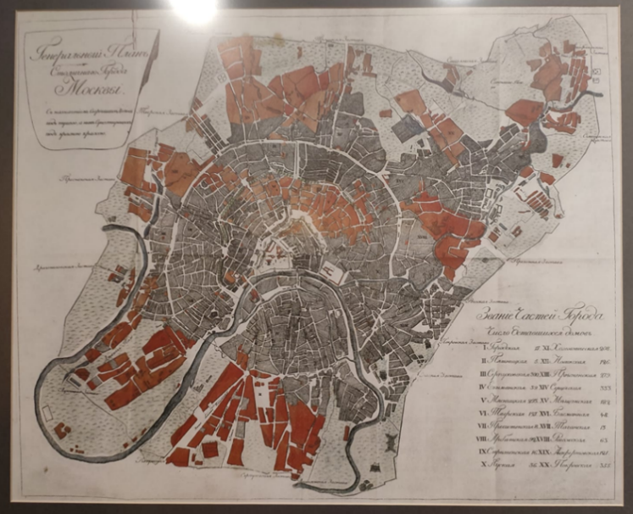**Задача 2 (Пожар).** В одном из залов музея вы увидите на стене карту, показывающую дома, сгоревшие в Москве во время пожара 1812 года (рис. 2). Изучите эту карту.

Рис. 2

Эта карта приведена в рабочих листах (рис. 3).

Определите, какая часть домов (в процентах) сгорела во время Московского пожара, произошедшего в период со 2 (14) по 6 (18) сентября 1812 года во время оккупации города французскими войсками.

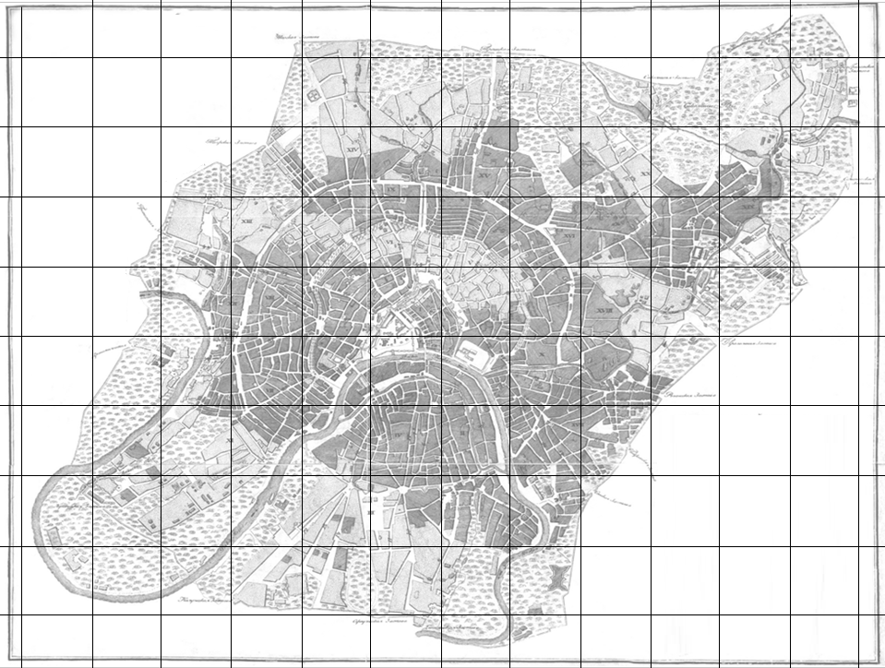

Рис. 3

Ответ: ____________

**Решение**

Карта размещена на сайте <http://www.etomesto.ru/map-moscow1813/>.

Там она выглядит следующим образом:

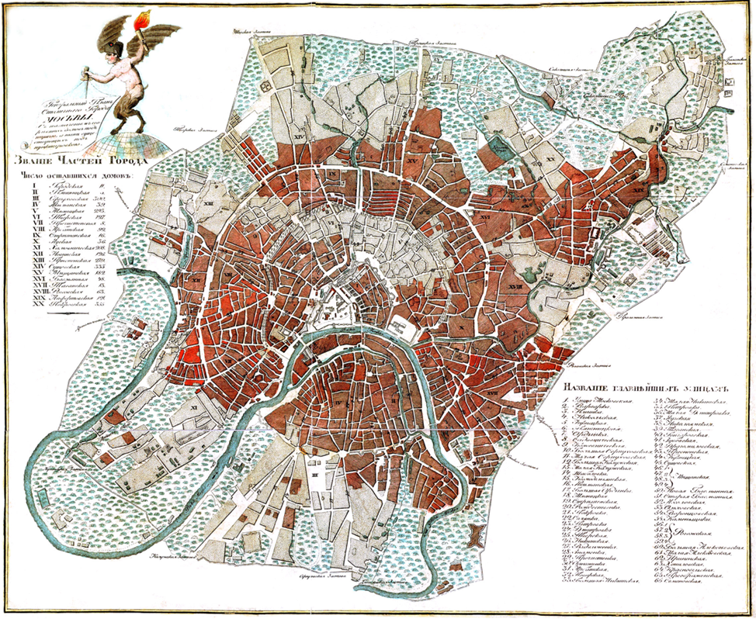

Предлагаем один из способов определить, какая часть домов сгорела во время пожара.

Зелёным цветом отмечены клетки на карте, в основном полностью занятые уцелевшими домами, красные — сгоревшими, синие — сгоревшими и уцелевшими домами примерно в равных количествах. Шашечками соответствующего цвета заполнены клетки, которые содержат примерно половину домов.

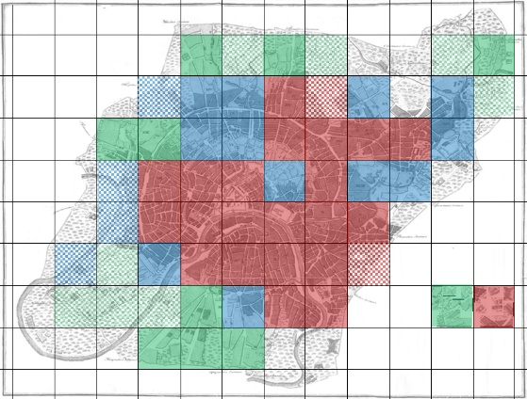

Из оставшихся клеток можно собрать примерно по одной красной и зелёной клетке. Синие клетки мы исключаем из дальнейшего подсчёта, так как в пределах этих клеток примерно в равных количествах находятся и сгоревшие, и уцелевшие дома.

|  |  |  |  |  |
| --- | --- | --- | --- | --- |
|  | Количество полных клеток | Количество  заполненных наполовину | Количество клеток из остатков | Всего полных клеток |
| Красные | 21 | 2 | 1 | 23 |
| Зеленые | 10 | 8 | 1 | 15 |
| Синие | 12 | 4 |  | 14 |

$$\frac{23+7}{23+15+14}∙100\%≈58\%$$

По некоторым данным, во время пожара 1812 года в Москве сгорело более 70 % домов. Результат значительно отличается от исторического, так как шаг палетки велик для карты такого масштаба. При меньшем шаге результат получится более точным. Однако учащиеся могут более тщательно набирать количество клеток, учитывая пустоты в них (отсутствие домов) и пересечения (например, в зелёной клетке есть маленький участок со сгоревшими домами). Поэтому правильным можно считать ответ, попавший в промежуток от 55 до 70 %.

Ответ: 58 %.

**Задача 3 (Часы).** В зале музея, в стеклянной витрине, хранятся солнечные часы фирмы Delure, изготовленные в XVIII веке во Франции. На фотографии (рис. 4) изображены часы — экспонат Музея-панорамы «Бородинская битва», а на другой (рис. 5) — представлены часы той же фирмы, но в лучшем состоянии сохранности. Они состоят из циферблата с подъёмным флажком, который называется *гномон*, и компаса с вращающейся стрелкой.

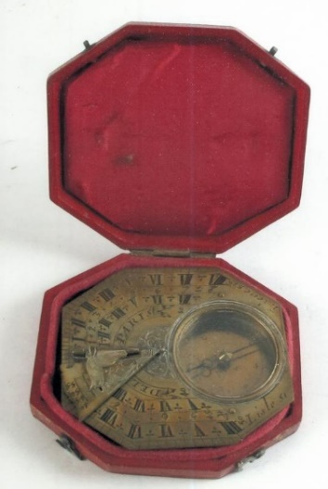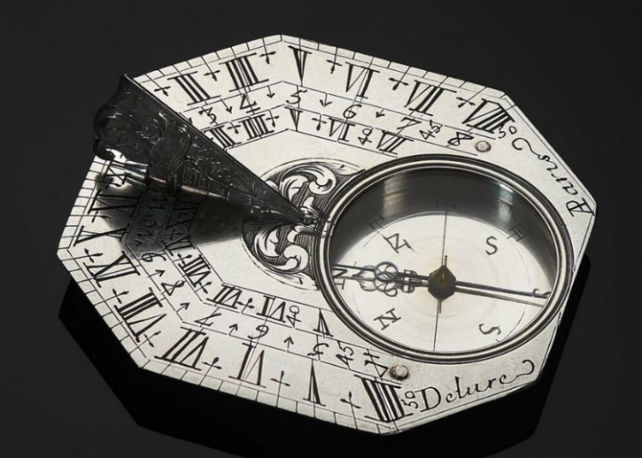

Рис. 4 Рис. 5

Найдите часы в экспозиции музея. Чтобы узнать по ним время, нужно поднять гномон и развернуть часы так, чтобы направление стрелки компаса совместилось с направлением гномона.

**Задание 3.1.** На какой неразвёрнутый угол нужно повернуть часы, стоящие на витрине, чтобы они показывали истинное время?

Ответ: ______.

Оцените, как непросто определять время по таким часам.

Перед вами солнечные часы (рис. 6), которые определяют истинное солнечное время в Москве, в усадьбе Кусково. Гномон уже выставлен по компасу и расположен в направлении Юг-Север, а его размер позволяет отбрасывать тень на весь сектор циферблата.

По этим часам верхняя кульминация Солнца (истинный полдень, или средний полдень) в Кусково всегда наступает в 12 часов 30 минут. Это соответствует широте и долготе Москвы (в разных городах мира истинный полдень имеет различное значение).

Вся необходимая информация об использовании часов находится на самом циферблате. Изучите правила вычисления среднего поясного времени, изложенные на солнечных часах в Кусково.

**Задание 3.2.** На фотографии круга с часами и минутами укажите точку, на которую указывала бы тень от гномона (её тоже рекомендуется изобразить) в момент сражения, который запечатлён на холсте Бородинской панорамы (10 часов утра 26 августа 1812 года по Юлианскому календарю).

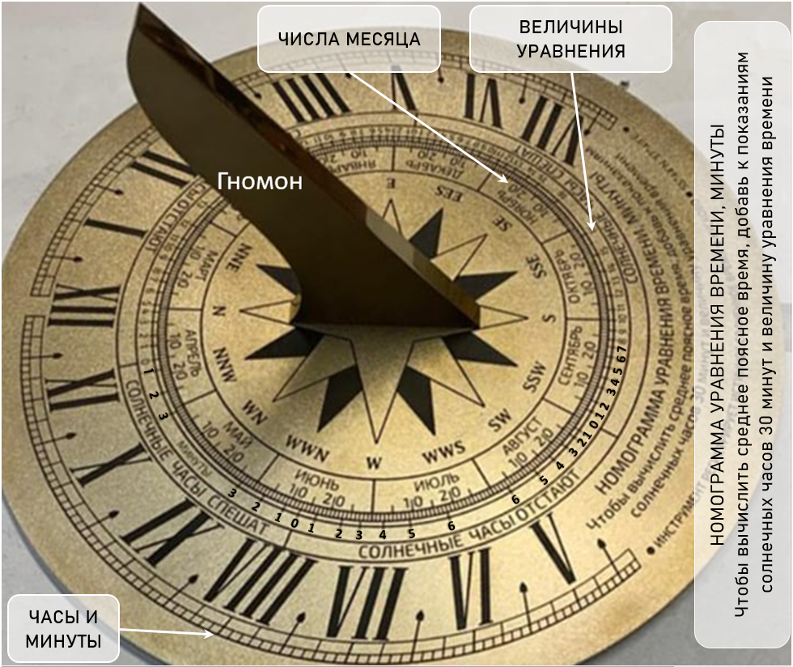

Рис. 6

**Решение:**

**Задание 3.1.** На $90°$.

**Задание 3.2.**

Желающие могут ознакомиться с принципом работы солнечных часов различных типов, перейдя по ссылкам:

<https://kurs-sites.narod.ru/metod/filatov/sundial.html>

<https://astro-bratsk.ru/content-observer/291-sundial-bratsk.html>

Познакомиться с хронологией боевых действий 26 августа 1812 года можно, изучив статьи, размещённые по следующим адресам:

<https://www.borodino.ru/wp-content/uploads/2017/08/2_ivchenko-1.pdf>

<https://disk.yandex.ru/i/rJO2tDjmL1q_nA>

10 часов – 30 минут – 2 мин $=$ 9 часов 28 минут

**Задача 4 (Ров).** Наряду с батареей Раевского Багратионовы флеши являлись ключевыми оборонительными сооружениями в Бородинском сражении, объектом неоднократных атак главных сил французской армии. Используя эти укрепления, русские войска нанесли противнику значительный урон.

Найдите в музее мультимедийную карту Бородинского сражения. На слайде «Изначальное положение войск в 6 часов утра» рассмотрите форму фортификационного укрепления (люнета), расположенного перед 2-й сводной гренадёрской дивизией и 27-й пехотной дивизией.

Выберите изображение рва (рис. 7) такой же формы, который должны были выкопать перед одним из этих люнетов.

**Задание 4.1.** Сколько солдат инженерной части необходимо для создания этого рва в течение дня, если один солдат выкапывает за трудовой день участок в 1,5 квадратных метра?

Ответ: __________.

**Задание 4.2.** Сколько стоила эта работа, если каждому солдату платили 15 коп. за рабочий день? Ответ дайте в рублях и копейках.

Ответ: ________________.

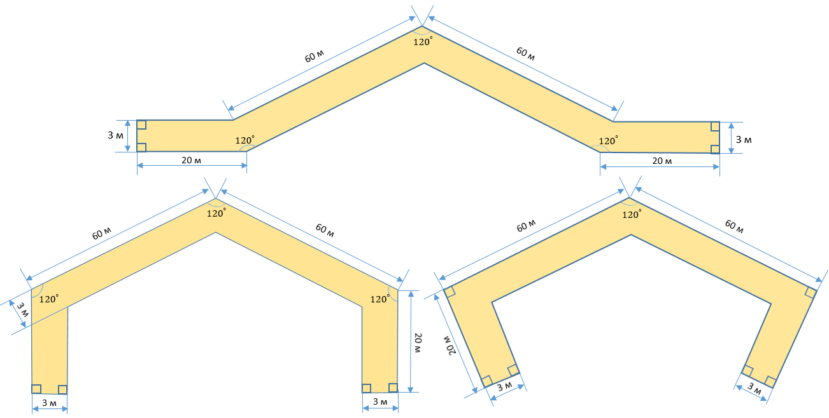

Рис. 7

**Решение:**

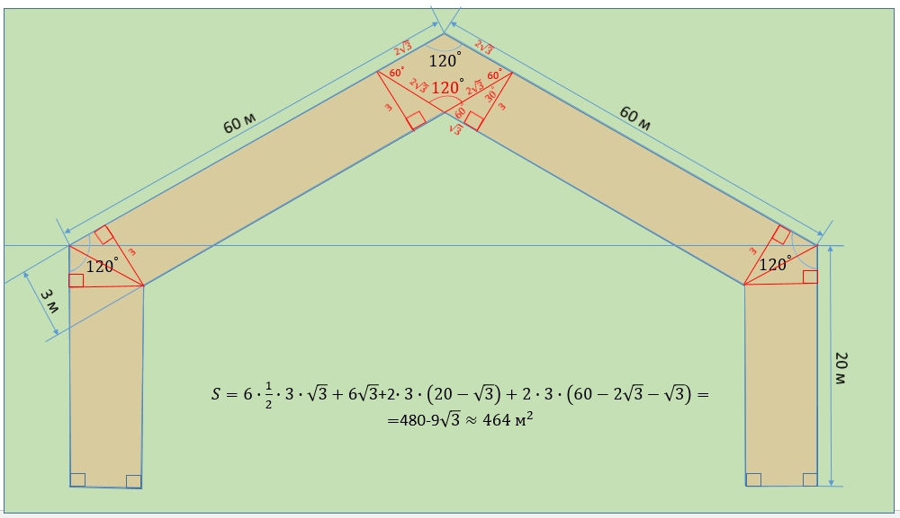

**Задание 4.1.**

464:1,5 $≈309,33333$

Понадобится 310 солдат.

**Задание 4.2.**

Им нужно заплатить 15 $∙310=4650 копеек=46 рублей 50 копеек$.

Можно выбрать и другой способ решения, разбив фигуру, площадь которой необходимо определить, на две пары равных по площади трапеции.

Тогда $S=2∙\frac{20+\left(20-\sqrt{3}\right)}{2}∙3+2∙\frac{60+\left(60-2\sqrt{3}-\sqrt{3}\right)}{2}∙3=60+60-3\sqrt{3}+180+180-9\sqrt{3}=464.$

**Задача 5 (Макет).** Найдите макет здания музея (рис. 8) и определите его масштаб, узнав длину полотна «Бородинская панорама» и учитывая, что диаметр круглого здания на макете составляет треть от длины лицевой части витрины, а реальная толщина стен круглого здания равна 1,548 м.

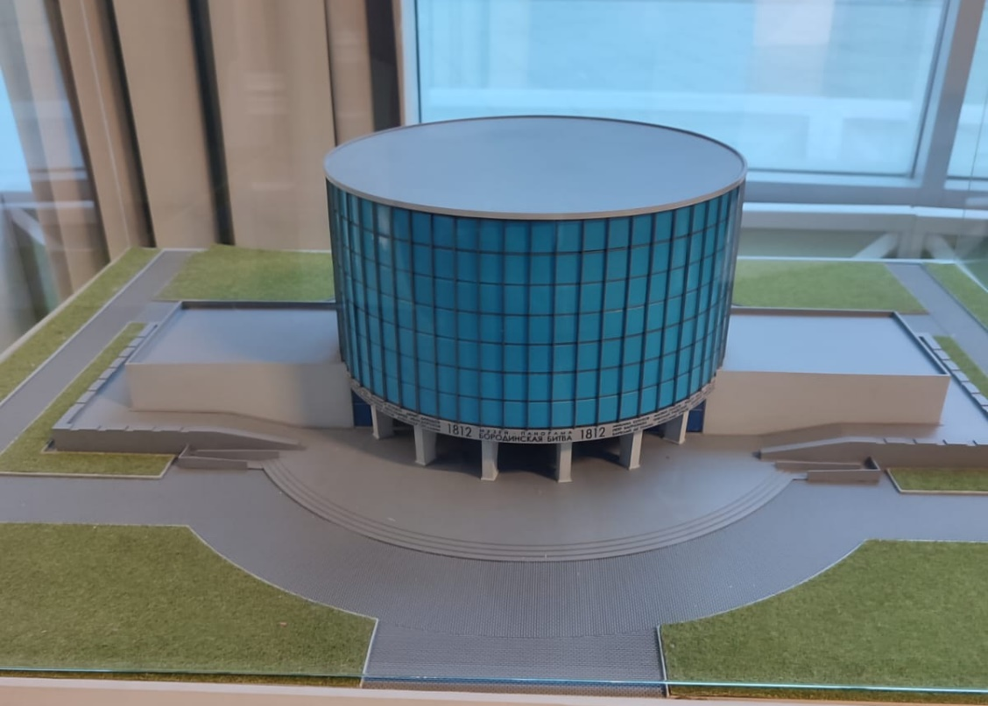

Рис. 8

Ответ: масштаб макета 1: _____________.

**Решение:**

Достаточно измерить длину макета и разделить её на три, для того чтобы найти диаметр круглого здания в мм.

Необходимо измерить на месте и вписать сюда значение длины макета _________________________.

Далее вычислить диаметр круглого здания (в мм) в действительности. Для этого воспользуемся уже известными данными о длине полотна «Бородинская панорама» (115 м) и формулой длины окружности:

Длина окружности *C* = 2 $πr$*, C* = 115 м = 115 000 мм, $π≈3,14$.

Составим уравнение: 115000 = 2 $∙3,14∙r,$ откуда r $≈$ 18 312 мм.

Добавим к этому радиусу 1548 мм. Получим 19 860 мм.

Это радиус круглого здания, тогда его диаметр в два раза больше радиуса и равен 39 720 мм.

Остается только указать отношение длины диаметра круглого здания на макете к длине круглого здания в действительности и записать масштаб макета в виде: 1: _____________.